河北省衡水中学2018届高三第十次模拟考试理科综合
生物试题
一、选择题
1.下列对组成细胞分子的描述，正确的是
A.各种有机分子都因物种不同而存在结构差异
B.有的RNA分子能降低某些生化反应的活化能而加速反应进行
C.水稻细胞中由C、G、T，U四种碱基参与合成的核苷酸有8种
D.激素、抗体、酶、载体蛋白发挥作用后均将失去生物活性
2.下列关于人体细胞的结构和功能的叙述，正确的是
A.细胞分化、衰老和癌变都会导致细胞形态、结构和功能发生变化
B.细胞间传递信号的分子都是由细胞内的核糖体合成的
C.神经元细胞处于静息状态时不进行葡萄糖的跨膜运输
D.人体细胞中，催化丙酮酸进一步分解的酶都位于线粒体中
3.图甲是将加热杀死的S型细菌与R型活菌混合注射到小鼠体内后两种细菌的含量变化，图乙是利用同位素标记技术完成噬菌体侵染细菌实验的部分操作步骤。下列相关叙述中，不正确的是
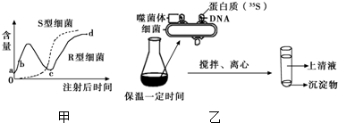
A.甲图中ab时间段内，小鼠体内还没形成大量的免疫R型细菌的抗体
B.图甲中，后期出现的大量S型细菌是由R型细菌转化并增殖而来
C.图乙沉淀物中新形成的子代噬菌体完全没有放射性
D.图乙中若用³²P标记亲代噬菌体，出现上清液放射性偏高一定是保温时间过短导致
4.水稻体细胞有24条染色体，非糯性和糯性是—对相对性状。非糯性花粉中所含的淀粉为直链淀粉，遇碘变蓝黑色。而糯性花粉中所含的淀粉为支链淀粉，遇碘变橙红色。下列有关水稻的叙述正确的是
A.要验证孟德尔的基因分离定律，必需用纯种非糯性水稻（AA）和糯性水稻（aa）杂交，获得F₁，F₁再自交
B.用纯种非糯性水稻（AA）和糯性水稻（aa）杂交获得F₁，F₁再自交获得F₂，取F₁花粉加碘染色，在显微镜下观察到蓝黑色花粉粒占3/4
C.二倍体水稻的花粉经离体培养，可得到单倍体水稻，稻穗、米粒变小
D.若含有a基因的花粉50%的死亡，则非糯性水稻（Aa）自交后代基因型比例是2：3：1
5.下列关于生物学实验的描述，正确的是
A.在常温下，双缩脲试剂加入到酶溶液中一定能观察到紫色反应
B.为加速健那绿染液对线粒体染色，可用适宜浓度的盐酸处理细胞
C.洋葱根尖制成装片后进行低温处理，可观察到染色体加倍的细胞
D.“低温诱导染色体加倍”的实验中，作为对照的常温组也要用卡诺氏液处理
6.下列关于动、植物生命活动调节的叙述，正确的是
A.寒冷环境下机体通过各种途径减少散热，使散热量低于炎热环境
B.肾小管细胞和下丘脑神经分泌细胞能够选择性表达抗利尿激素受体基因
C.激素的合成都需要酶，但并不是所有产生酶的细胞都能产生激素
D.休眠的种子经脱落酸溶液处理后，种子的休眠期将会被打破
二、非选择题
29.（8分）在1937年植物生理学家希尔发现，将叶绿体分离后置于试管中，在试管中加入适当的“氢受体”，如二氯酚吲哚酚（简称DCPIP），那么照光后便会使水分解并放出氧气，这个反应被称为“希尔反应”。反应的过程如下（注：DCPIP是一种可以接受氢的化合物，在氧化态时是蓝色，在还原态时是无色。）
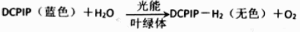
为验证“希尔反应”需要光能和叶绿体，现提供如下材料和用品：试管若干、离体叶绿体、0.5mol/L蔗糖溶液、1%DCPIP溶液、蒸馏水、量筒、锡箔纸、离心机。
请依据“希尔反应”涉及的实验原理，把下面的实验设计补充完整，并回答有关问题：
（1）方法步骤：
第一步：离体叶绿体溶解于0.5mol/L蔗糖溶液制备成叶绿体悬浮液；
第二步：选取3支试管，编上1号、2号和3号。
第三步：
①向1号试管中加入1%DCPIP溶液0.5mL和叶绿体悬浮液5mL，给予光照处理。
②向2号试管中加入 ， 处理。
③向3号试管中加入 ， 处理。
第四步：将上述试管放置在温度等其他条件相同且适宜的环境中一段时间。
第五步：一段时间后，对各试管用离心机离心5分钟，观察试管内上层清液的颜色。
（2）实验结果及相应的结论：
观察结果：离心后1～3三支试管内上层清液的颜色依次为： ； 为什么不直接观察试管内的溶液颜色而是要在离心后观察上清液的颜色？ 。
实验结论：“希尔反应”需要光能和叶绿体。
30.（12 分）某种植物的花色有红色、粉红色和白色三种，由两对等位基因A、a和B、b控制。研究发现基因A控制红色素合成（AA和Aa的效应等同），基因B为修饰基因，BB使红色完全消失，Bb使红色淡化。科研人员利用该植物的两组纯合亲本进行杂交，杂交过程及结果如图一所示。研究发现，A基因控制正常酶1的合成，a控制失活酶1的合成，与正常酶1比较，失去活性的酶1氨基酸序列有两个突变位点，如图二。回答有关问题：
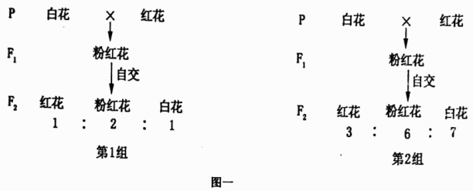
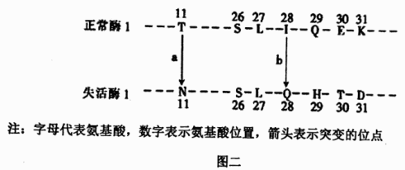
（1）据图推测，酶1氨基酸序列a、b两处的突变都是控制酶1合成的基因发生突变的结果，其中b处是发生碱基对的 导致的。进一步研究发现，失活酶1的相对分子质量明显小于正常酶1，出现此现象的原因可能是基因突变导致翻译过程 。
（2）第1组F₁的粉红花基因型是 ，F₂中纯合子的概率为 。
（3）第2组亲本白花个体的基因型是 ，F₂中白花植株的基因型有 种。
a.第2组中，利用F₁植株进行单倍体育种，育出的植株花色的表现型及比例是 。
b.第2组中用秋水仙素处理F₂杂合的红花植株幼苗，形成的染色体数目加倍的植株，该植株产生配子的基因型及比例是 .
31.（9分）妊娠期糖尿病对母亲和胎儿的巨大危害已引起人们的高度重视，其预防、诊断及治疗已成为当今研究的热点。请分析以下材料并回答问题：
材料一：“性激素结合球蛋白”（SHBG）是由肝脏合成并分泌的一种糖蛋白，能特异性结合并转运性激素。 材料二：胰岛素抵抗是指胰岛素含量正常而靶器官对其敏感性低于正常的一种状态，这是妊娠期一种正常的生理性抵抗。此现象随孕周增加而加重，为代偿下降的胰岛素敏感性，其分泌量也相应增加（用“→”表示）。尽管所有孕妇在妊娠期都有上述调节过程，但少数人却发生胰岛B细胞分泌功能衰竭而使血糖升高，导致妊娠期糖尿病发生。
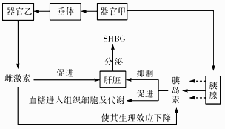
（1）细胞中合成性激素的细胞器是 ；参与肝细胞合成SHBG过程的RNA有 。
（2）器官甲是 ；“器官甲→垂体→器官乙→雌激素”的过程体现了激素分泌的 调节。 （3）雌激素水平升高使胰岛素靶器官对胰岛素敏感性下降，表现为组织细胞吸收利用葡萄糖的量 （增加、减少），对肝脏中糖原分解为葡萄糖的抑制 （增强、减弱）。
（4）SHBG的分泌过程中，雌激素与胰岛素表现为 作用。正常的生理性胰岛素抵抗有利于胎儿在发育过程中利用葡萄糖。研究表明SHBG含量 （高、低）是由于胰岛素抵抗最终造成的结果。
32.（10分）近年来，蝗虫在内蒙古鄂尔多斯等地爆发成灾，数千万亩的天然草牧场遭受了蝗虫的蚕食，严重威胁当地的牧业生产。为此，当地科学工作者进行相关实验来研究内蒙古草原上四种主要蝗虫密度对牧草产量（牧草产量=牧草补偿量-蝗虫取食量）的影响，结果如图所示。请回答：
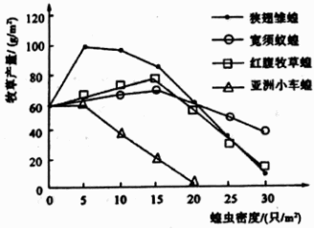
（1）该实验的自变量是 ，根据实验结果可建立 模型。
（2）通常采用 法调查狭翅雏蝗的种群密度，此方法的在于 。 当狭翅雏蝗密度为5只/m²时，牧草产量增加，原因是 。
（3）对该草原危害最大的蝗虫是 ，它与其他蝗虫的关系是 。鄂尔多斯草原群落的 是区别不同草原群落的重要特征。
37.[生物——选修1生物技术实践]（15分）
“贵州茅台”被誉为我国的国酒，虽然工艺并不复杂，但是大家公认其独特品质的关键是当地的独特气候、水质、以及当地空气或环境中存在独特的微生物。为了提取当地环境中的独特菌种，某研究小组以优质高粱，上等小麦为原料，制作培养基，搜集、分离空气中的微生物。回答下列问题:
（1）该培养基按成分分类，属于 （“天然”或“合成”）培养基，培养基在接种微生物前，必须先进行 灭菌。
（2）将上述培养基暴露在空气中培养一段时间后，取 10g 该培养基用无菌水制成 100ml 样品溶液，再将样品溶液稀释 10⁴倍后，各取样品溶液 0.1 mL 在5个细菌培养基平板上接种，培养一段时间后，平板上长出的细菌菌落数分别为13、156、462、178 和 191。该过程采取的接种方法是 ，每克培养基样品中的细菌数量为 个；与血细胞计数板相比，此计数方法测得的细菌数目较实际值 ，原因是 。
（3）生产酒的主要微生物是酵母菌，其代谢类型是 ，其产物乙醇与 试剂反应呈现灰绿色，这一反应可用于乙醇的检验。
38.[生物——选修3现代生物科技专题]（15分）
已知某传染性疾病的病原体为RNA病毒，该病毒表面的P蛋白为主要抗原。据图回答：
(1过程①代表的是 ，与③过程中的碱基配对相比，①过程特有的碱基配对方式是 。
（2）过程④中若导入的受体细胞为大肠杆菌，则需要用 处理大肠杆菌，以增加细胞壁的通透性。 （3）在构建重组DNA分子的过程中，需将用特定的限制酶切割后的载体与P基因片段混合，并加入 酶，目的是恢复 键。
（4）除了B淋巴细胞外，图中能特异性识别抗原的细胞还有 （用图中相应数字表示），细胞识别的物质基础是 。
（5）对健康人进行该传染病免疫预防时，可选用图中基因工程生产的 制成疫苗。

生物参考答案
选择1-6BADDDC
29.(除特殊标记外，每空1分，共8分）
（1）②1%DCP1P溶液0.5mL和叶绿体悬浮液5mL(2分） 用锡箔纸遮光(或黑暗)
③1%DCP1P溶液0.5mL和0.5mol/L蔗糖溶液5mL(2分） 给予光照
（2）1号无色，2号、3号蓝色 排除叶绿体颜色的干扰
30.(前4空每空1分，后4空每空2分，共12分）
（1）增添或缺失 提前终止
（2）AABb 1/2
（3）aaBB(2分） 5(2分）
a.红色:白色=1:3(2分） b.AAbb:Aabb:aabb=1:4:1(2分）
31.(除特殊标记外，每空1分，共9分）
（1）内质 mRNA、XRNA、rRNA
（2）下丘脑 分级
（3）减少 减弱
（4）拮抗 低（2分)
32.(除特殊标记外，每空1分，共10分）
（1）蝗虫密度及蝗虫的种类（2分) 数学
（2）样方 随机取样 牧草补偿量大于蝗虫的取食量（2分)
（3）亚洲小车蝗 竞争 物种组成
37.[生物一选修1生物技术实践](除特别标记外，其它每空2分，共15分）
（1）天然（1分） 高压蒸汽
（2）稀释涂布平板法 1.75×10⁸ 低 死菌不能形成菌落；两个或多个菌体连在一起时形成一个菌落
（3）异养兼性厌氧性 (酸性)重铬酸钾
38.[生物一一选修3现代生物科技专题](除特别标记外，其它每空2分，共15分）
（1）逆转录（1分） U-A
（2）Ca²⁺
（3）DNA连接 磷酸二酯
（4）⑥ 糖蛋白
（5）P蛋白

欢迎访问“高中试卷网”——http://sj.fjjy.org

